ภาพประกอบการจัดกิจกรรมนำสู่...การเรียนรู้
หน่วยการเรียนรู้ที่ ๒ แผนการจัดการเรียนรู้ที่ ๑๒ เรื่อง ผลกระทบของการใช้เทคโนโลยีที่มีต่อสุขภาพ (ต่อ)
รายวิชา สุขศึกษา ชั้นมัธยมศึกษาปีที่ ๒
----------------------------------------------------------------------------------------------------------------------------

ภาพการทำลายของการใช้โทรศัพท์เคลื่อนที่ (มือถือ)ปัจจุบัน สู่ อนาคต

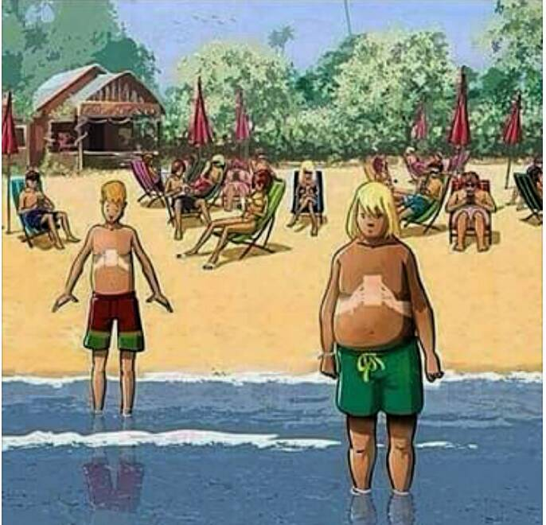

ภาพนี้บอกอะไรบ้าง.......
.............................................................................................................................................................
.............................................................................................................................................................
.............................................................................................................................................................
.............................................................................................................................................................
.............................................................................................................................................................
เมื่อนักเรียนรู้แล้วควรปฏิบัติอย่างไร
.............................................................................................................................................................
.............................................................................................................................................................
.............................................................................................................................................................

ใบความรู้ที่ ๒ เรื่อง การสร้างเกมบันไดงู (เรียน..เล่น..รู้)
หน่วยการเรียนรู้ที่ ๒ แผนการจัดการเรียนรู้ที่ ๑๒ เรื่อง ผลกระทบของการใช้เทคโนโลยีที่มีต่อสุขภาพ (ต่อ)
รายวิชา สุขศึกษา ชั้นมัธยมศึกษาปีที่ ๒
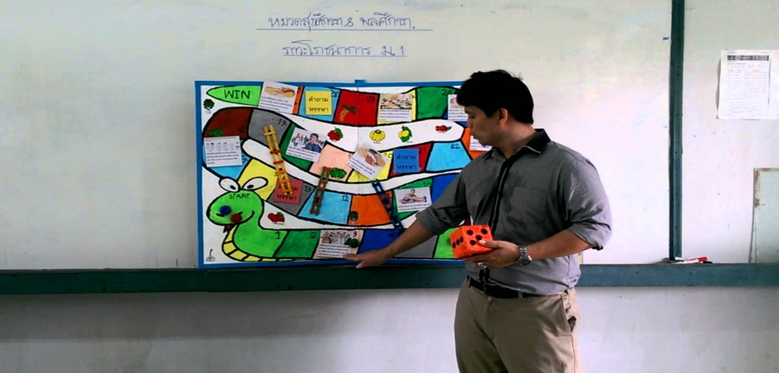

วิธีสร้างเกมบันไดงู
๑. นักเรียนศึกษารูปแบบเกมบันไดงู จากอินเตอร์เน็ต เพื่อเป็นแนวทางในการสร้างรูปแบบเกม
๒. ศึกษา เรื่อง ผลกระทบของการใช้เทคโนโลยีที่มีต่อสุขภาพ
๓. ระบุหมายเลข ตั้งแต่จุด เริ่มต้น หมายเลข ๑ จนถึงเส้นชัย หาข้อความ ที่เกี่ยวข้อง เพื่อใช้ในการสร้าง
เกมบันไดงู
๔. สร้างลูกเต๋า ขนาดตามความต้องการ และเบี้ยเดิน ๒ ตัว
วิธีการเล่น
๑. ผู้เล่น แบ่งเป็น ๒ ทีม รายบุคคลหรือเป็นทีม
๒. เริ่มเล่น หาผู้เริ่มเล่นด้วยการเป่ายิงฉุบหรือวิธีอื่นๆ
๓. เริ่มเล่น ผู้เริ่มเล่นทอดลูกเต๋าและเดินเบี้ยตามจำนวนที่ทอดได้ สลับกันไป ผู้เล่นหรือทีมที่ถึงเส้นชัยก่อนเป็นผู้ชนะ
สิ่งที่ได้จากการสร้างและเล่นเกม
ตัวอย่างข้อความ
๑. เอ เล่นเกมออนไลน์เกิน 3 ชั่วโมง/วัน
๒. อ้วน ไม่ฟังเพลงจากมือถือด้วยหูฟัง
๓. เปลี่ยนช่อง T.V. ด้วยรีโมทบ่อยๆ
๔. ตาสดใสใช้คอมฯ นานๆ
๕. ให้เด็กดู T.V. จะพัฒนาสมองเร็ว
๖. ผีดิบซอมบี้ ผลจากการดู T.V.
๑. ทบทวนความรู้เรื่องที่เรียน
๒. ได้รับความสนุกสนาน
๓. สร้างความสามัคคีในกลุ่ม
๔. ส่งเสริมความคิดริเริ่มสร้างสรรค์
๕. นักเรียนได้ศึกษาความรู้เพิ่มเติมจากแหล่งเรียนรู้ที่หลากหลา

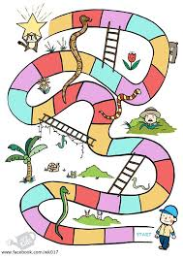
ตัวอย่าง เกมบันไดงูปลอดภัยจากการใช้เทคโนโลยี
START
15
16
17
18
19
20
24
23
22
21
27
28
เอ เล่นเกมออนไลน์เกิน 3 ชั่วโมง/วัน
ต้องเปลี่ยนพฤติกรรมนะครับ...ถอยหลัง 5 ช่อง
ผีดิบซอมบี้ ผลจากการดู T.V. ไม่ถูกต้องข้ามไป ๓ ช่อง
ไม่ถูกต้อง...ถอยไป ช่อง 1

14
อ้วน ไม่ฟังเพลงจากมือถือ...ดีมากถูกต้องแล้ว ได้ โบนัสเลื่อนไป 4 ช่อง
25
26
29
WIN
30
13
12
11
10
9
8
7
6
5
4
3
2
1

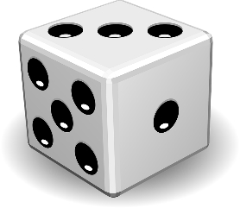
เบี้ยเดิน
ลูกเต๋า

ใบงานที่ ๒ เรื่อง “เกมสนุก สุขภาพดี ใช้เทคโนโลยีอย่างปลอดภัย”
หน่วยการเรียนรู้ที่ ๒ แผนการจัดการเรียนรู้ที่ ๑๒ เรื่อง ผลกระทบของการใช้เทคโนโลยีที่มีต่อสุขภาพ (ต่อ)
รายวิชา สุขศึกษา ชั้นมัธยมศึกษาปีที่ ๒

คำชี้แจง ๑. นักเรียนศึกษาใบความรู้ที่ ๒ การสร้างเกมบันไดงู (เรียน..เล่น..รู้)
๒. นักเรียนแต่ละกลุ่มร่วมกันสร้างเกมบันไดงู ที่นำผลกระทบจากการใช้เทคโนโลยีมาเป็นส่วนประกอบของการเล่นเกม
๓. นักเรียนออกแบบ และสร้างแบบในกระดาษชาร์ทแข็งโดยนำไปสาธิตการเล่นในชั่วโมงต่อไป
๔. นักเรียนจัดทำกติกาการเล่นเพื่ออธิบายให้ผู้เล่นนำไปศึกษาและเล่นเกมเพื่อการเรียนรู้

